

Universidad Nacional

Autónoma de México

Facultad de Ingeniería

Fundamentos de Programación

Profesor: Ernesto Alcantara

Práctica 1 y 2

Grupo: 20

Hernández Jiménez Ana Paulina

Nava Alarcón Marco Alejandro

Fecha de entrega: lunes 20 de febrero de 2017

Práctica 1.

Actividad (1-4)

Esta actividad si nos dio tiempo de realizarla en clase, sólo que algunos (yo) la computadora se trabó y ya no me permitió seguir y terminar mi trabajo.

En fin, lo que pude hacer que fue la gran mayoría, ocupe el sistema de Linux y vimos las versiones de git. También que para crear una carpeta se ocupa el siguiente comando “cd git”, para crear un repositorio nuevo “git init”, para poner nuestro nombre “git config –global user.name “Paulina Hernandez” para añadir nuestro correo electrónico “git config –global care.editor [hernandezpaulina155@hotmail.com](mailto:hernandezpaulina155@hotmail.com)” Y para nuestro editor de texto “git config –global care.editor “nano”. Que “git status” muestra el estado actual, si se tiene o no un archivo, si están listos o registrados.

“touch ACTIVIDAD.md” crea un archivo, “git add” agrega archivo, “git commit” registra el nuevo estado, y se agrega al repositorio. “git commit -m” añade un comentario, “git log -online” para ver que pasa en “commit”, “git bandera” –oneline” muestra todos los cambios”

“cd” se utiliza exactamente para navegar por directorios, “rm” elimina algún archivo, “ls” muestra archivo, “rm.R” borra el directorio, “lynx” navega en línea, “—help” es para ayuda, “ls-al” muestra archivos con permiso.

Actividad 5.

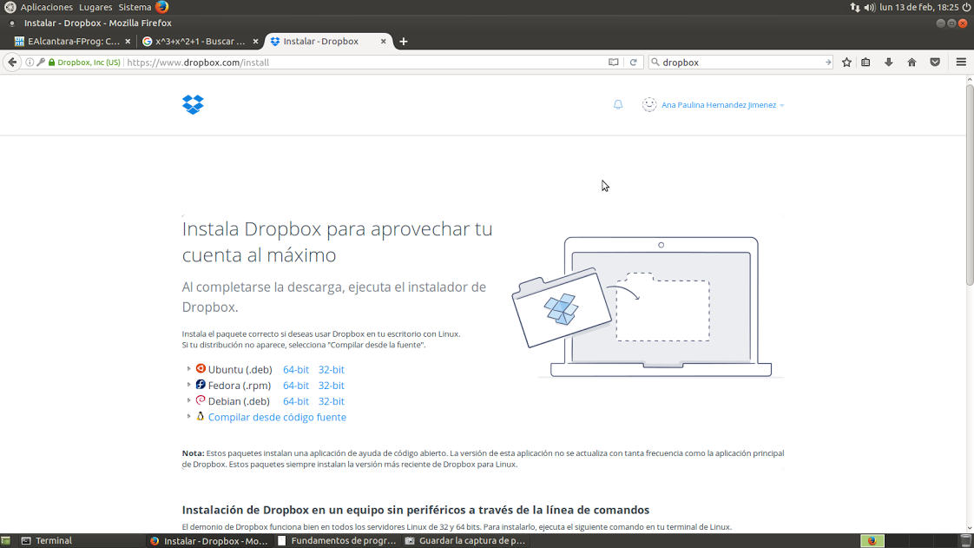

Actividad 6.

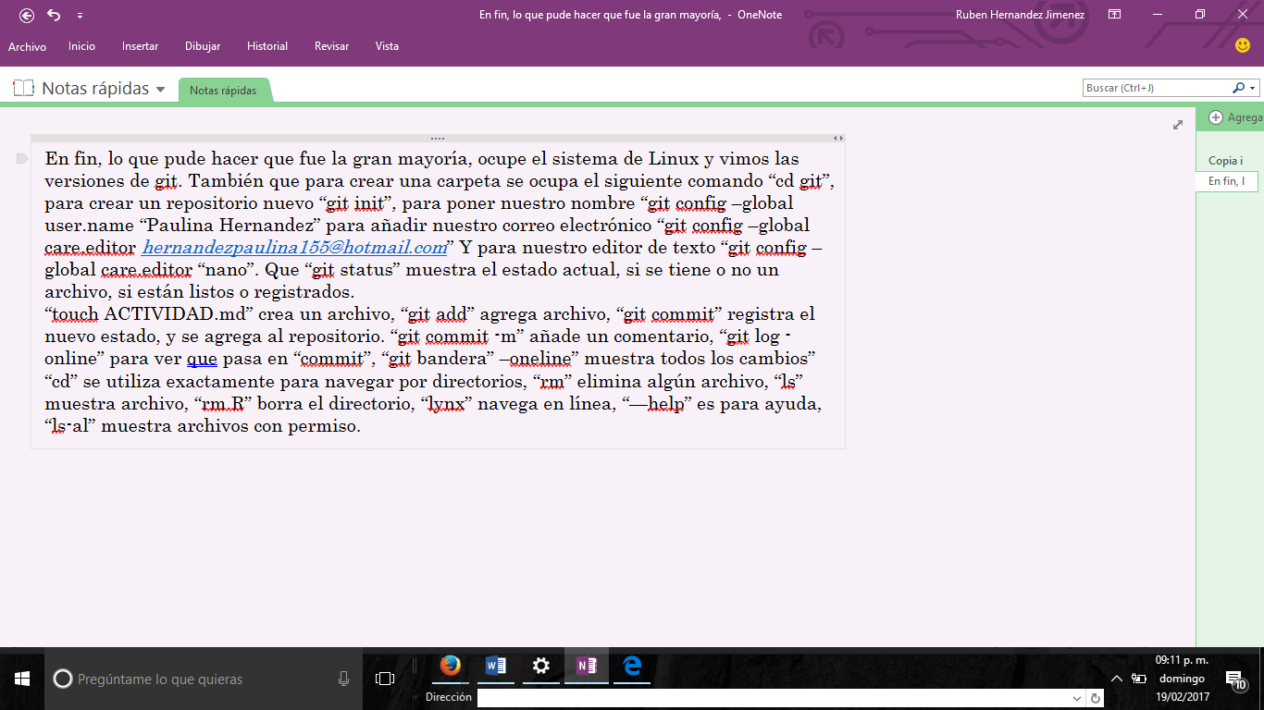

Actividad 7.

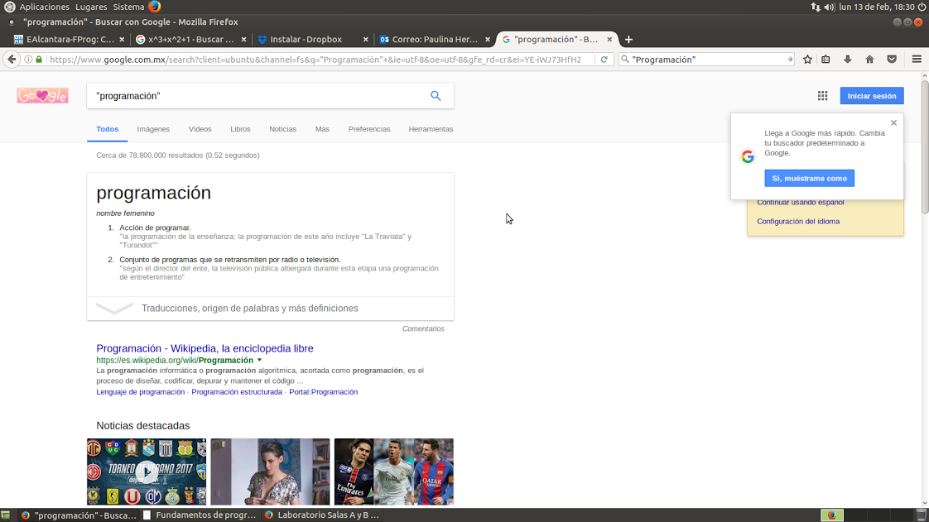

Actividad 8.

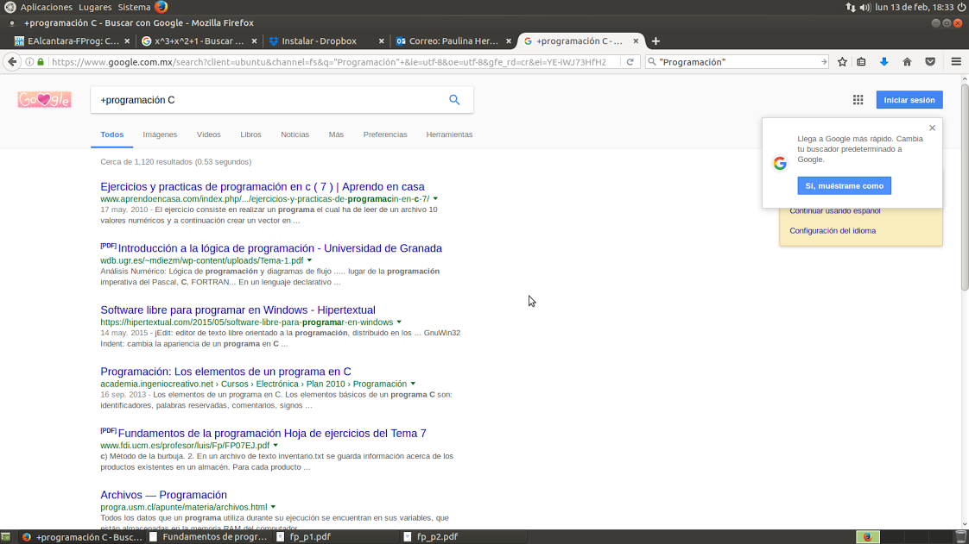

Actividad 9.

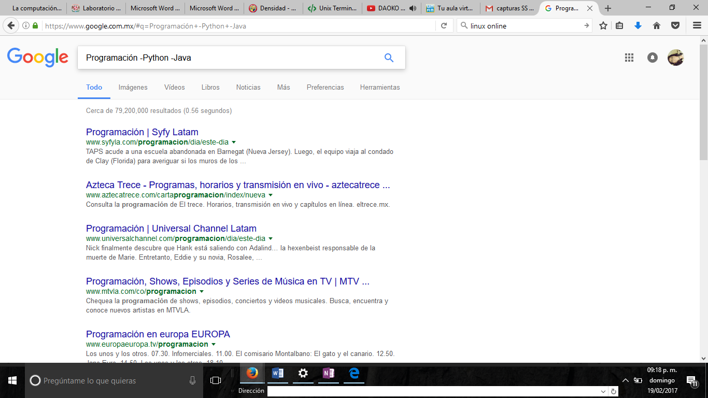

Actividad 10.

Es un dispositivo de reconocimientos de lenguaje, es más general que cualquier autómata finito y cualquier autómata de pila, debido a que ellas pueden reconocer tanto los lenguajes regulares, como los lenguajes independientes de contexto y además muchos otros tipos de lenguajes.

La máquina de Turing (abreviado MT) tiene, un control finito, una cabeza lectora y una cinta donde puede haber caracteres, y donde eventualmente viene la palabra de entrada. La cinta es de longitud infinita hacia la derecha, hacia donde se extiende indefinidamente, llenándose los espacios con el carácter blanco (que representaremos con “t”). La cinta no es infinita hacia la izquierda, por lo que hay un cuadro de la cinta que es el extremo izquierdo, la MT la cabeza lectora es de lectura y escritura, por lo que la cinta puede ser modificada en curso de ejecución. Además, en la MT la cabeza se mueve bidireccionalmente (izquierda y derecha), por lo que puede pasar repetidas veces sobre un mismo segmento de la cinta.

Este modelo está conformado por un alfabeto de entrada y uno de salida, un símbolo especial llamado blanco (normalmente b, Δ o 0), un conjunto de estados finitos y un conjunto de transiciones entre dichos estados. Se basa en una función de transición, que recibe un estado inicial y una cadena de caracteres (la cinta, la cual es finita por la izquierda) pertenecientes al alfabeto de entrada. Luego va leyendo una celda de la cinta, borrando el símbolo, escribir el nuevo símbolo perteneciente al alfabeto de salida y finalmente avanza a la izquierda o a la derecha (solo una celda a la vez), repitiendo esto según se indique en la función de transición, para finalmente detenerse en un estado final o de aceptación, representando así la salida.

|  |
| --- |
| [http://3.bp.blogspot.com/_izWQnT9_Yq4/TFzXENPIfFI/AAAAAAAAAA0/_U_MiQjpw40/s400/800px-Turing_Machine.png](http://3.bp.blogspot.com/_izWQnT9_Yq4/TFzXENPIfFI/AAAAAAAAAA0/_U_MiQjpw40/s1600/800px-Turing_Machine.png) |
| Diagrama Artístico de una Máquina de Turing |

La máquina de Turing consta de un cabezal lector/escritor y una cinta infinita en la que el cabezal lee el contenido, borra el contenido anterior y escribe un nuevo valor. Las operaciones que se pueden realizar en esta máquina se limitan a: avanzar el cabezal lector/escritor hacia la derecha. Avanzar el cabezal lector/escritor hacia la izquierda. El cómputo es determinado a partir de una tabla de estados de la forma: (estado, valor) (nuevo estado, nuevo valor, dirección) 

Actividad 11.

Obtuve 51, 300 resultados. Todos eran textos científicos relacionados con el New York Times, debido a que especificamos la búsqueda que deseábamos, salieron todos los que tuvieran que ver con ciencia en ese periodo, para lograr ser más específicos.

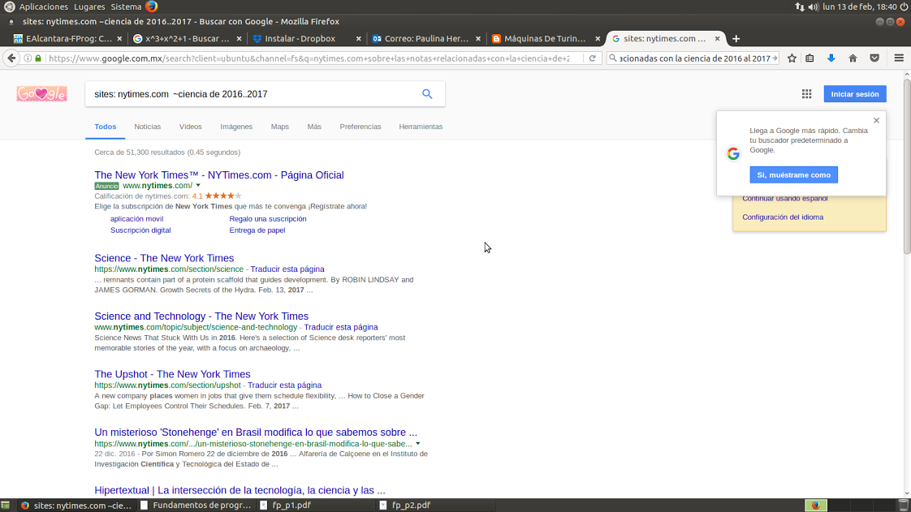

Actividad 12

Existen alrededor de 37, pero disponibles sólo 20.

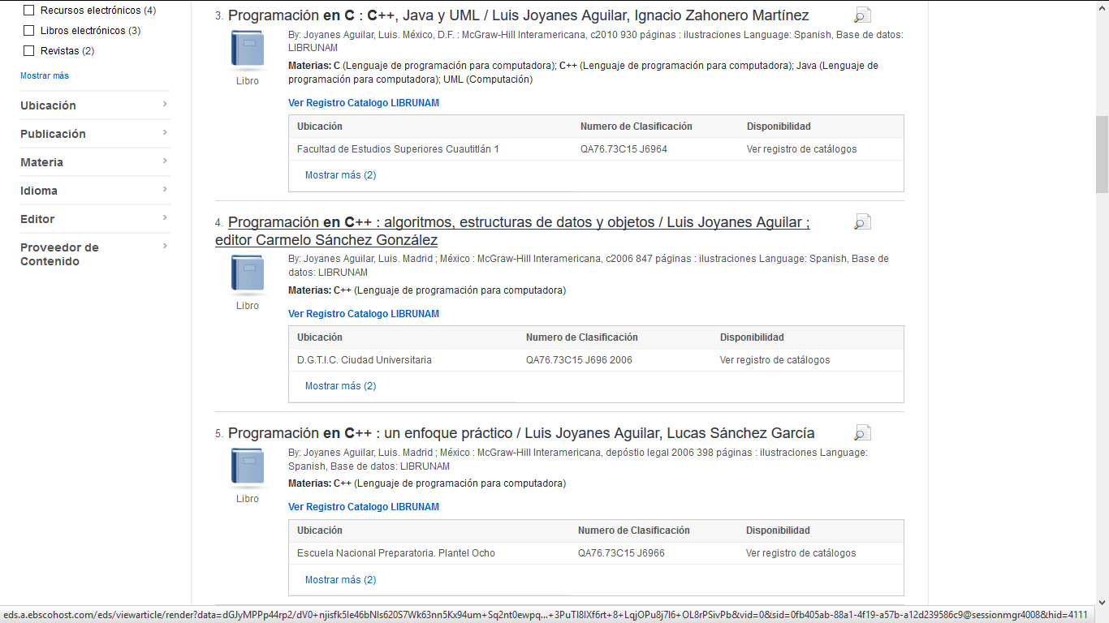

Actividad 13.

Se obtuvieron 1920 resultados para author: Goldberg “Algoritmos Genéticos”   
Para “Genetic algorithm” salieron 44,200 resultados, una de las diferencias es que obviamente hay más textos en inglés debido a que las teorías originales son de ingleses, por lo tanto no todos los textos se han traducido al español

Actividad 14.

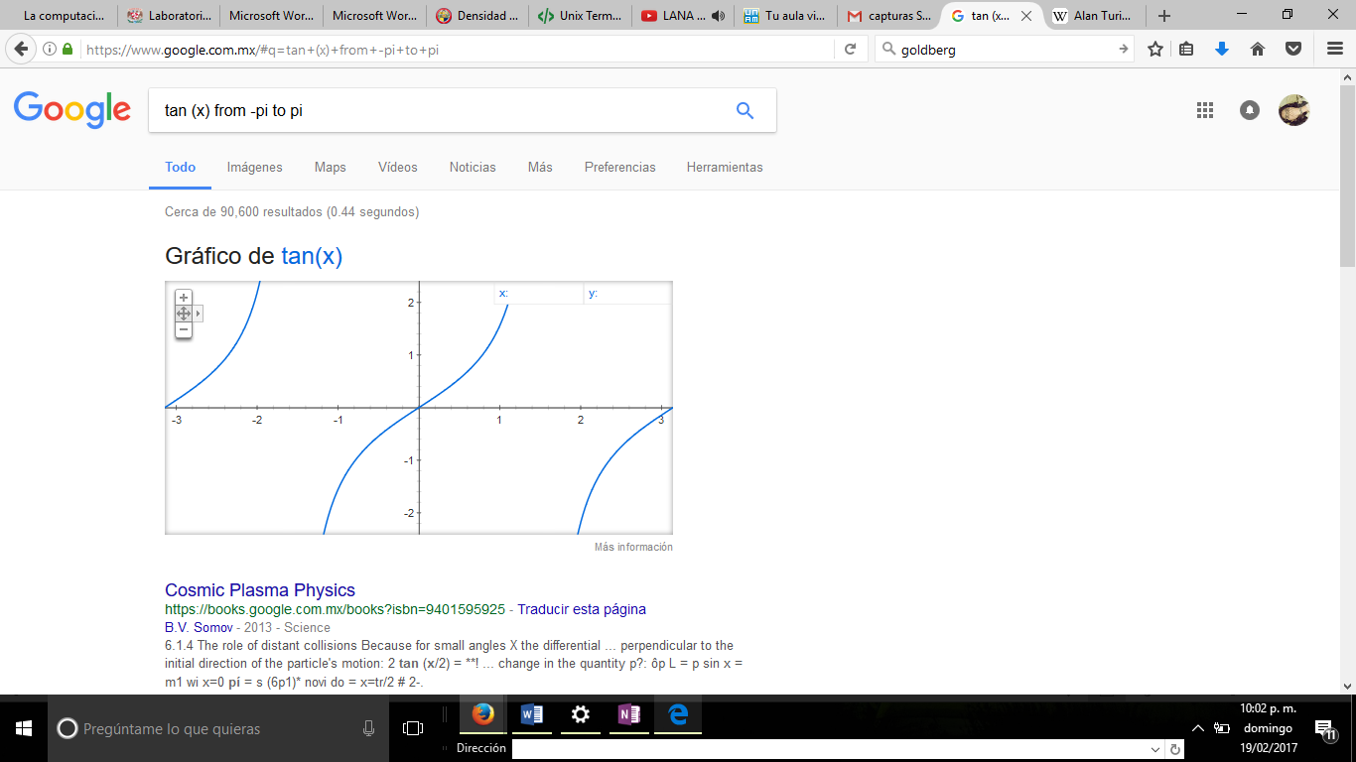

Actividad 15.

